为什么需要给滚珠丝杠加润滑脂？
想要充分发挥滚珠丝杠的性能，就需要让滚动部功能正常。
如果不加润滑脂持续使用，  会导致金属接触… | 如果加润滑脂，  金属表面会被油膜覆盖…
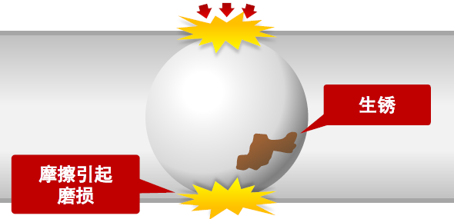  滚珠丝杠滚动部放大图 | 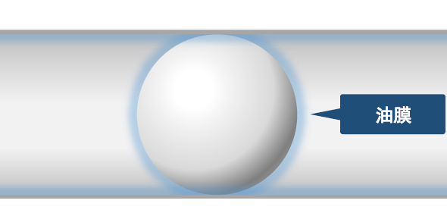  滚珠丝杠滚动部放大图
滚动部摩擦变大。  引起烧伤、磨损加剧，  导致过早损坏。 | 减少磨损・发热。  也有利于预防生锈。
为了使性能充分发挥・保持，滚珠丝杠的加脂必不可少!

封入方法
旋转1/2圈  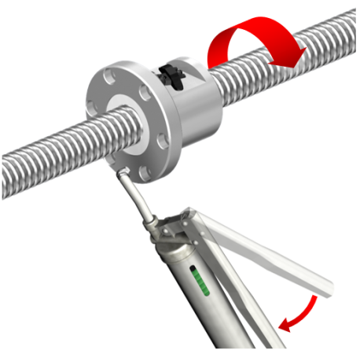  ※加脂枪:注射1次为0.7㎤ 当封入量为7.0㎤时需要注射10次 | 约3倍  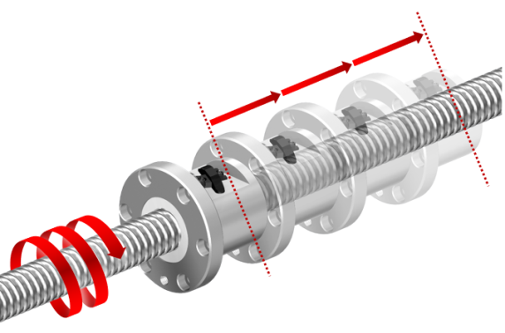  ※当有效螺纹长度不足丝母长度3倍时  请在可能的行程范围内运行。
用加脂枪封入润滑脂时，每注射1次要将轴  旋转1/2圈，直至封入规定量。 | 封入润滑脂，使丝母运行丝母全长约3倍距离，  让润滑脂遍及丝母整体。

注意点
若在封入润滑脂的同时没有旋转丝母，那么润滑脂将会从密封部等处溢出，
丝母内没有封入规定量的润滑脂！
擦净溢出润滑脂，按照封入方法，请重新封入润滑脂。
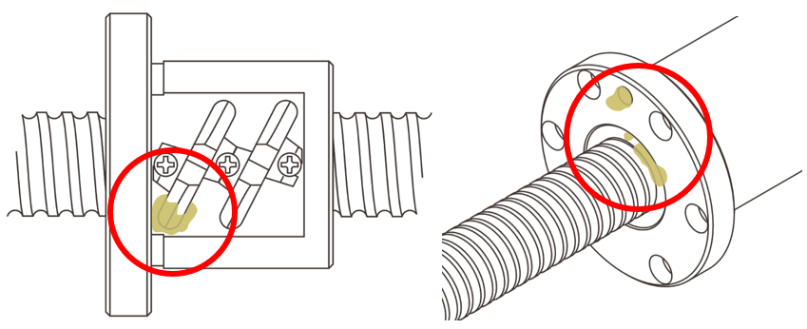
※关于润滑脂封入量请咨询THK

